Prénom : Date :
LECTURE
Compétence(s) travaillée(s) : reconnaître la lettre u

❶ Colorie les mots contenant la lettre u pour amener l’escargot jusqu’à la salade.
lune | lunettes | lampe | rat
moto | mur | lapin | tobogan
bébé | fusée | ambulance | voiture
papa | image | pantalon | niche

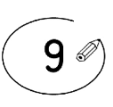
❷ Entoure la lettre u dans cese phrases.

La tortue à lunettes fait des bulles.

Ursule a vu un urluberlu.
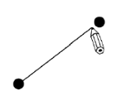
❸ relie les mots identiques.

tortue |  |  | Ursule
mur |  |  | lundi
Ursule |  |  | tortue
flûte |  |  | flûte

